กรรมการโดยตำแหน่ง
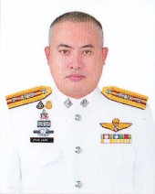

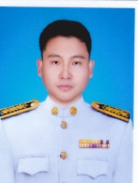


พ.ต.ท.อริชัย ทิมา
สวป.สภ.เขาสมิง
อาชีพ ข้าราชการตำรวจ

พ.ต.ท.คมจักร เสน่ห์
รอง.ผกก. สส. สภ.เขาสมิง
อาชีพ ข้าราชการตำรวจ

พ.ต.ท.ศราวุฒิ บุญชัย
รอง.ผกก. (สอบสวน). สภ.เขาสมิง
อาชีพ ข้าราชการตำรวจ

นายวาสิทธิ์ โศธนะ
ปลัดอำเภอเขาสมิง
อาชีพ ข้าราชการฝ่ายปกครอง

พ.ต.ท.วสุวัช เกณิกานนท์
รอง.ผกก. ป. สภ.เขาสมิง
อาชีพ ข้าราชการตำรวจ

พ.ต.อ.มาโนต หวังสู้ศึก
ผกก. สภ.เขาสมิง
อาชีพ ข้าราชการตำรวจ

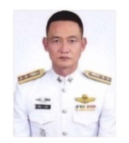

พ.ต.ท.ธนาเดช ปฏิโยเก
สว.อก.สภ.เขาสมิง
อาชีพ ข้าราชการตำรวจ

กรรมการจากการเลือก

นาย ชัยวัฒน์ ปริ่มผล กต.ตร.สภ.เขาสมิง
อาชีพ ทำสวน

นาย กิตธิพงศ์ ทิพย์สุวรรณ
รอง ประธาน กต.ตร.สภ.เขาสมิง
อาชีพ ธุรกิจส่วนตัว

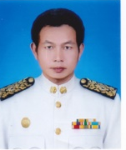
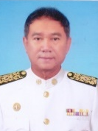

นาย ปราโมทย์ ดุละลัมพะ
นายก อบต.เขาสมิง
อาชีพ นักการเมืองท้องถิ่น

นายสมเกียรติ ปุญญปัญญา
นายกเทศมนตรี
อาชีพ นักการเมืองท้องถิ่น

ด.ต.ชัยภัทร ขอสูงเนิน
ผบ.(หมู่). สภ.เขาสมิง
อาชีพ ข้าราชการตำรวจ

นาย สุทัศน์ แพรศรี กต.ตร.สภ.เขาสมิง
อาชีพ ทำสวน

นาย ภาคิณ โภคพิบูลย์
รอง ประธาน กต.ตร.สภ.เขาสมิง
อาชีพ ธุรกิจส่วนตัว

นาย อรัญ อุระทัต
ประธาน กต.ตร.สภ.เขาสมิง
อาชีพ ทำสวน

นายพิศาล ใหญ่ยอด
กำนันตำบลทุ่งนนทรี
อาชีพ ข้าราชการฝ่ายปกครองปกครอง

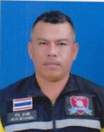

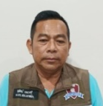
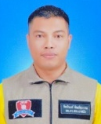

นาย มนัส สิณญานันท์ กต.ตร.สภ.เขาสมิง
อาชีพ ทำสวน

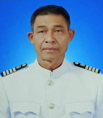

กรรมการจากการเลือก

น.ส.ศกุณี ดวงโต กต.ตร.สภ.เขาสมิง
อาชีพ ข้าราชการ

นาย คมสัน ณ รังษี
กต.ตร.สภ.เขาสมิง
อาชีพ ข้าราชการครู

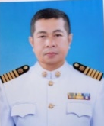
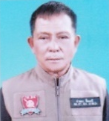
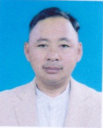

นาย วาริน นิสสัยซื่อ
กต.ตร.สภ.เขาสมิง
อาชีพ ทำสวน

นาย ลำพอง ลิ้มมณี กต.ตร.สภ.เขาสมิง
อาชีพ ทำสวน

นาย วิสา เงางาม
กต.ตร.สภ.เขาสมิง
อาชีพ ทำสวน

นาย เดชณรงค์ ธาระถ้อย
กต.ตร.สภ.เขาสมิง
อาชีพ ธุรกิจส่วนตัว

นาย พัสกร ศรีใจ
กต.ตร.สภ.เขาสมิง
อาชีพ ธุรกิจส่วนตัว

น.ส. อำพร ฉายยา
กต.ตร.สภ.เขาสมิง
อาชีพ ธุรกิจส่วนตัว
องปกครอง

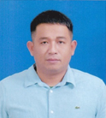



นายแพทย์ ภัทรพล บุญคู่ กต.ตร.สภ.เขาสมิง
อาชีพ แพทย์


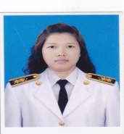
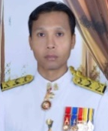

ผลการดำเนินงานของ กต.ตร.ประจำเดือน เมษายน 2569

เมื่อวันที่ 10 เมษายน 2569 เวลา 09.00 น. นาย อรัญ อุระทัต ประธาน กต.ตร.สภ.เขาสมิง พร้อมด้วย คณะ กต.ตร.สภ.เขาสมิง ร่วม จิตอาสาพัฒนาอำนวยความสะดวกการจราจร และ แนะนำเส้นทางจราจรในช่วง เทศกาลวันสงกรานต์ 69 ณ ด่านตรวจบ้านท่าจอด

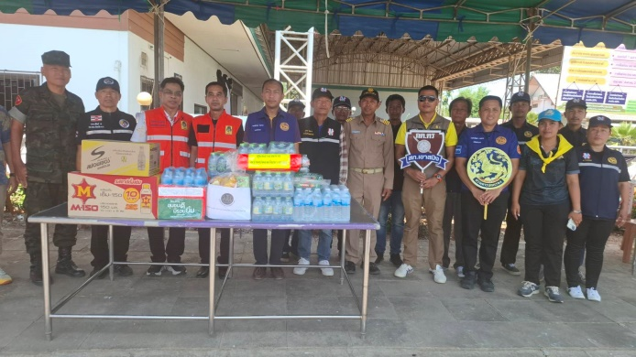
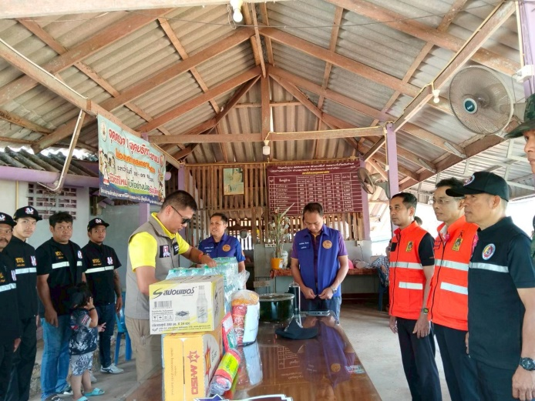
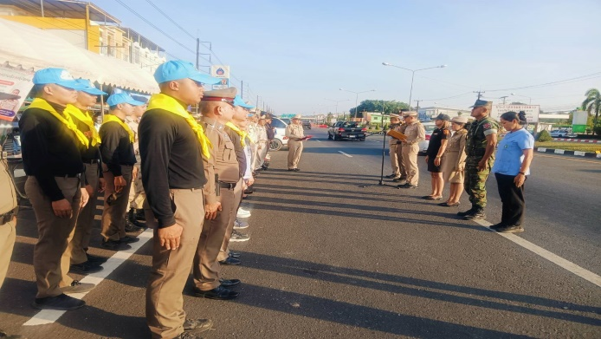

ผลการดำเนินงานของ กต.ตร.ประจำเดือน พฤษภาคม 2569 225692569 2569

เมื่อวันที่ 21 พฤษภาคม 2569 เวลา 12.00 น. นาย อรัญ อุระทัต ประธาน กต.ตร.สภ.เขาสมิง พร้อมด้วย คณะ กต.ตร.สภ.เขาสมิง ร่วมประชุม กต.ตร.ครั้ง ที่ 2/2569 ณ ห้องประชุม ชั้น 3 สภ.เขาสมิง

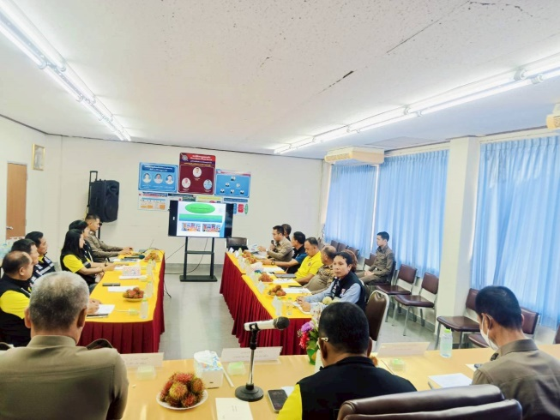
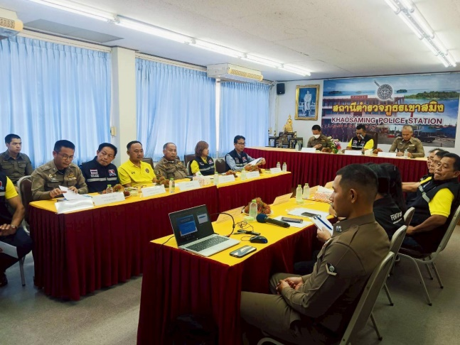
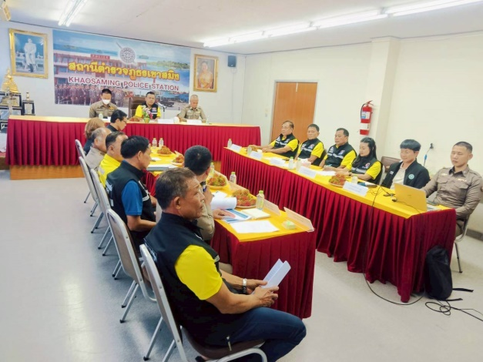

ผลการดำเนินงานของ กต.ตร.ประจำเดือน มิถุนายน 2569

เมื่อวันที่ 31 พ.ค.69 เวลา 07.00 น. ภายใต้การอำนวยการของ พ.ต.อ.มาโนต หวังสู้ศึก ผกก.สภ.เขาสมิง มอบหมายให้ พ.ต.ท.ธนาเดช ปฏิโยเก สว.อก.สภ.เขาสมิง ร.ต.ต.ชัยภัทร ขอสูงเนิน รอง สว.(ป.)สภ.เขาสมิง พร้อมด้วยข้าราชการตำรวจ สภ.เขาสมิง ภ.จว.ตราด ,นาย อรัญ อุระทัต ประธาน กต.ตร.สภ.เขาสมิง พร้อมด้วย คณะ กต.ตร.สภ.เขาสมิงหน่วยงานส่วนราชการจังหวัดตราด และประชาชนในพื้นที่ เข้าร่วมกิจกรรมส่งเสริมเผยแผ่พระพุทธศาสนา เนื่องในวันวิสาขบูชา โดยมี นายพิริยะ ฉันทดิลก ผู้ว่าฯจังหวัดตราด ประธานพิธี ณ วัดท่ากระท้อน ต.เขาสมิง.อ.เขาสมิง จว.ตราด
